Демонстрационный вариант ПА по обществознанию
Класс: 6
Учебный год: 2023-2024
Пояснительная записка
Цель: установление фактического уровня теоретических знаний учащихся по
предмету Обществознание, их практических умений и навыков, установления
соответствия предметных учебных действий обучаемых требованиям ФГОС ООО за курс
6 класса.
Особенности:
работа по обществознанию 6-го класса проверяет уровень подготовки обучающихся по блокам: «Человек, природа, общество», «Потребности человека»,«Деятельность: цели, мотивы, виды», «Познание», «Сферы жизни общества: политическая, экономическая, социальная, духовная», «Социальные общности и группы. Малая социальная группа», «Общение: виды, способы. Особенности общения с ОВЗ, со сверстниками, людьми пожилого возраста, друзьями», «Межличностные отношения . Конфликт. Стадии, модели поведения, способы разрешения», «Семья. Семейные ценности традиции, досуг. Свободное время», «Право на образование. Ступени образования».
Общее время на выполнение работы – 40 минут.

Содержание и структура диагностической работы:

Работа состоит из 6 заданий, из которых 3 задания предполагают краткий ответ в виде комбинации цифр ИЛИ слова (словосочетания); 3 задания – развернутый ответ.
Содержание диагностической работы соответствует изученному к моменту проведения диагностики учебному материалу по обществознанию.
Первое задание на раскрытие смысла ключевых обществоведческих понятий, второе - поиск социальной информации из фото или изображения, третье задание - , четвертое – выбор верной позиции из перечня, пятое на анализ суждений, шестое на установление соответствий.

Система оценивания
Задание считается выполненным верно, если ответ записан в той форме, которая указана в инструкции по выполнению задания.
Задания оцениваются: 1 задание - 4 балла, 2,3 задания – 1 балл, 4,5 задания– 3 балла, 6 задание – 5 баллов. Максимальное количество баллов 17 баллов.
Рекомендации по переводу первичных баллов в отметки по пятибалльной шкале:
Отметка по пятибалльной шкале | «2» | «3» | «4» | «5»
Первичные баллы | 0–4 | 5–11 | 12-15 | 16-17

Демонстрационный вариант
письменной контрольной работы по учебному предмету «Обществознание» для промежуточной аттестации

Инструкция по выполнению работы
На выполнение работы по обществознанию дается 40 минут. Работа включает в себя 6 заданий. В случае записи неверного ответа зачеркните его и запишите рядом новый.
При необходимости можно пользоваться черновиком. Записи в черновике
проверяться и оцениваться не будут.
Советуем выполнять задания в том порядке, в котором они даны. В целях экономии времени пропускайте задание, которое не удается выполнить сразу, и переходите к следующему. Если после выполнения всей работы у Вас останется время, то Вы сможете вернуться к пропущенным заданиям.
Желаем успеха!

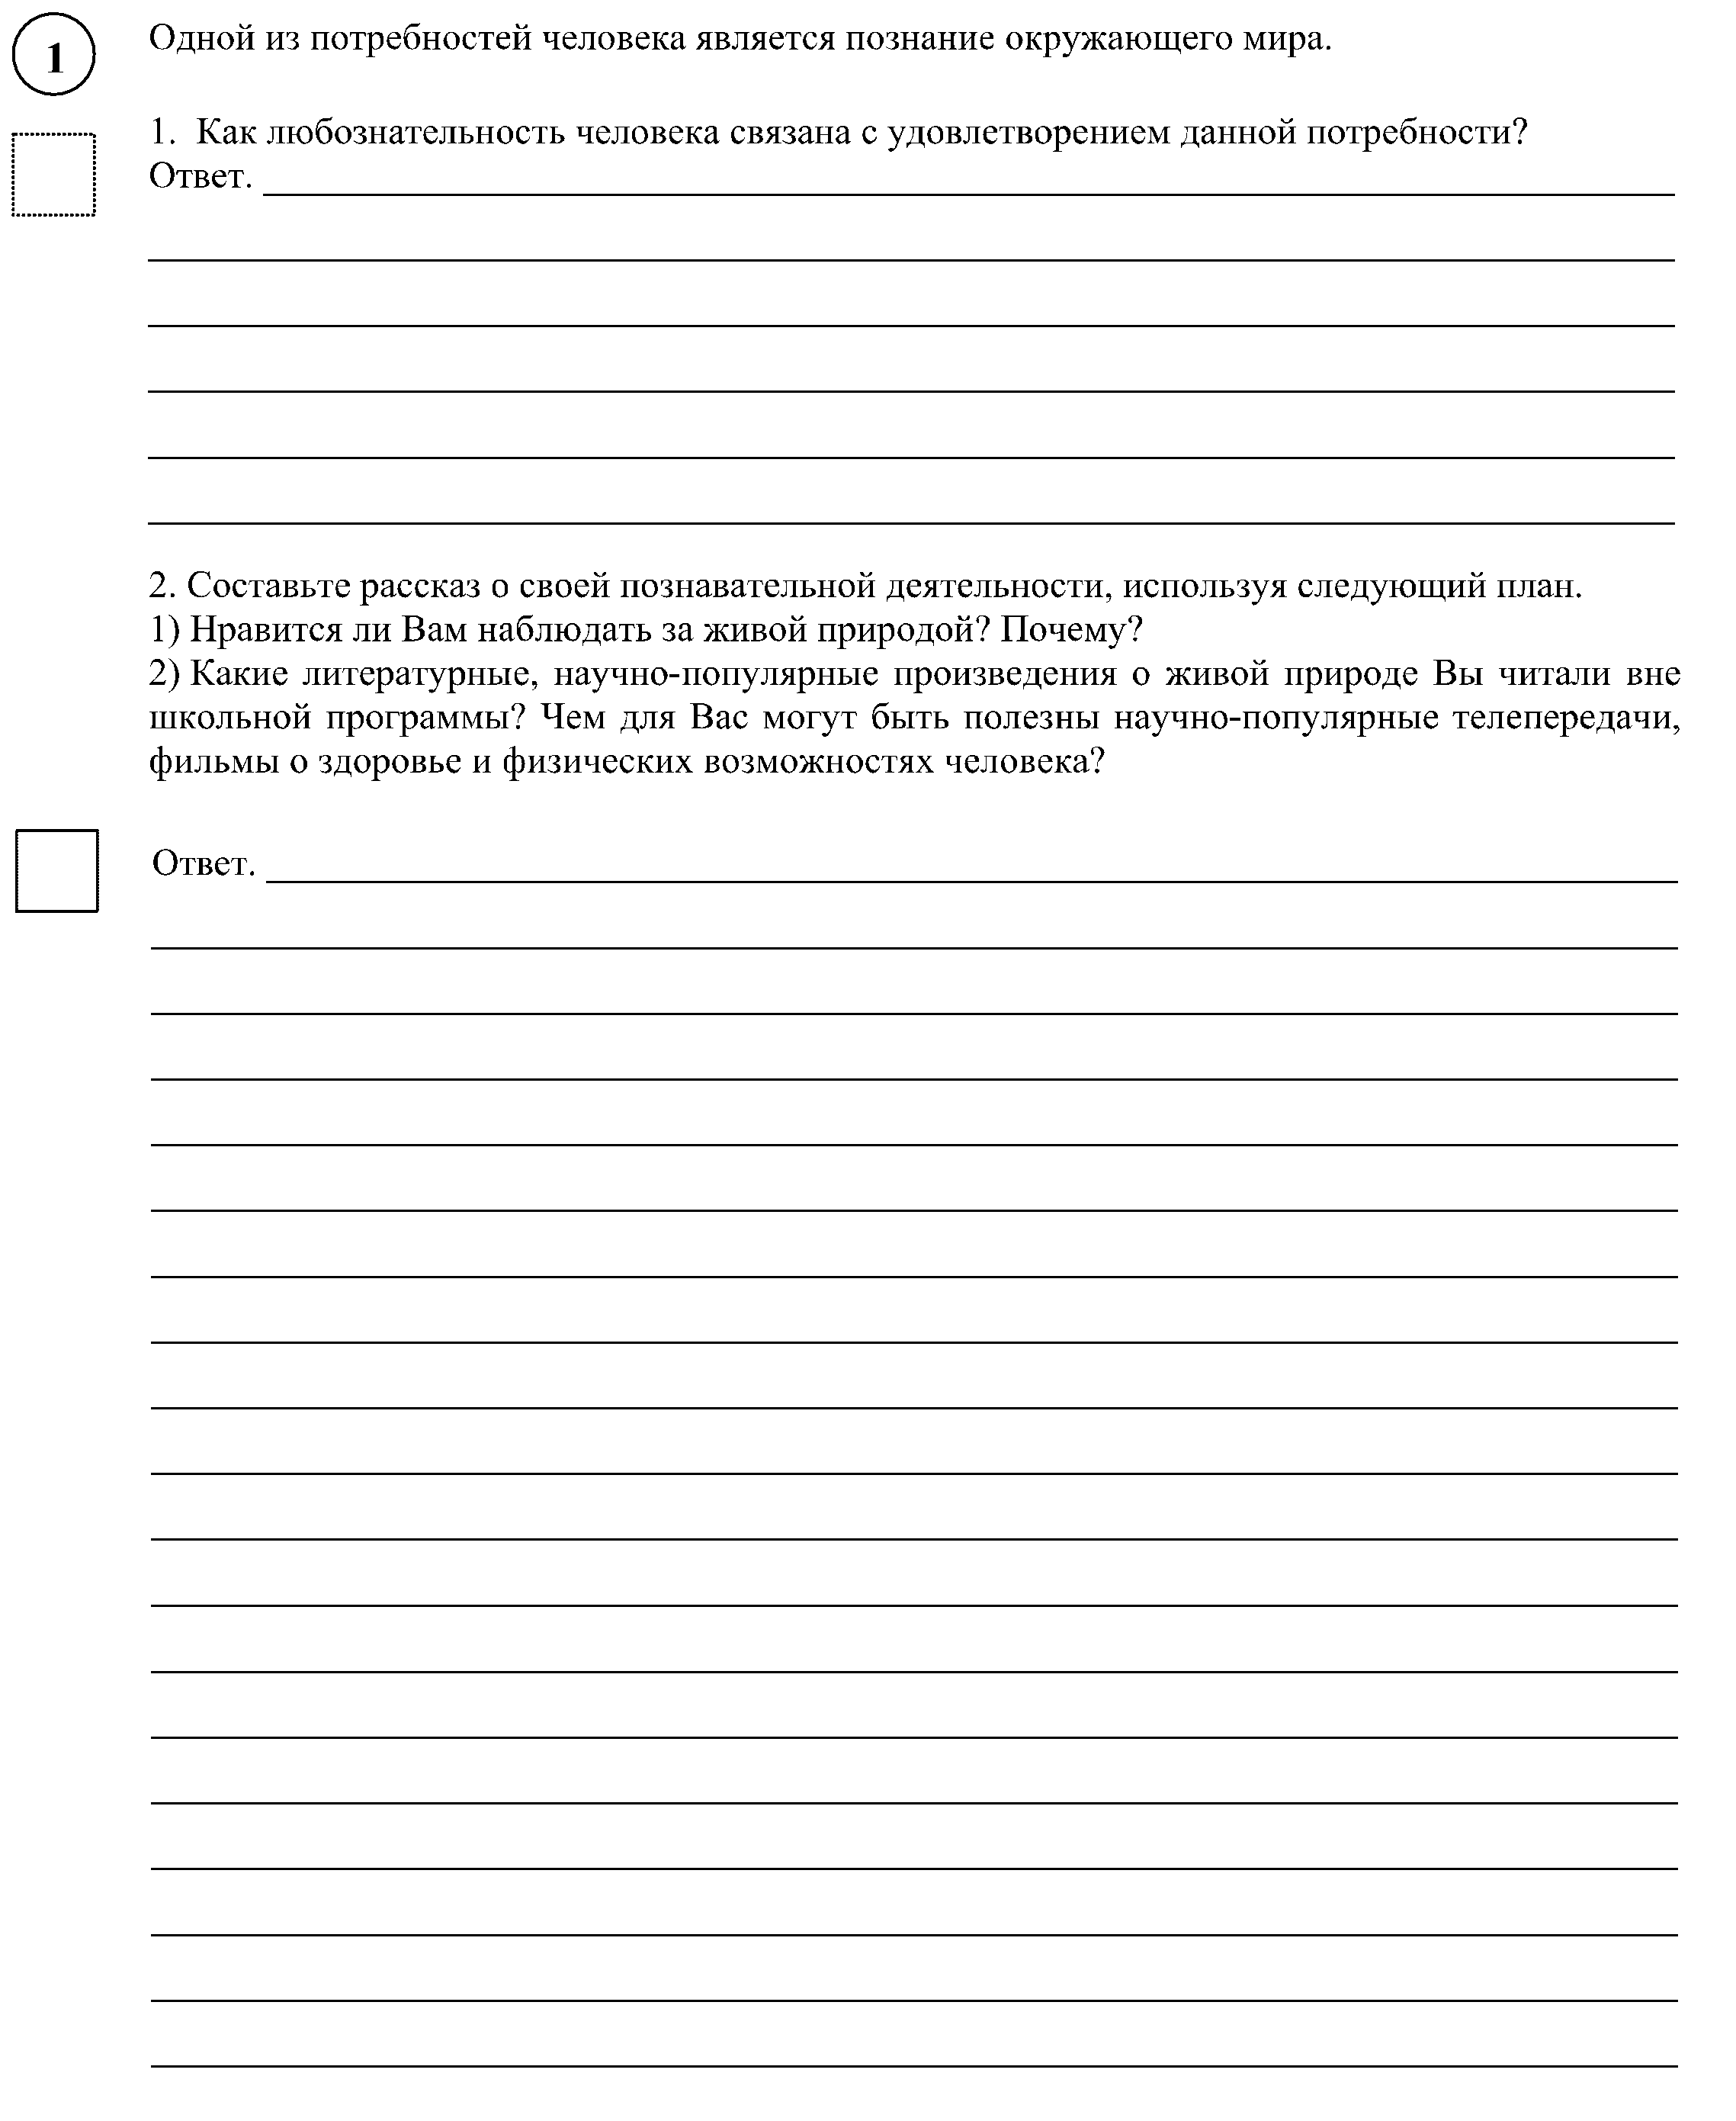

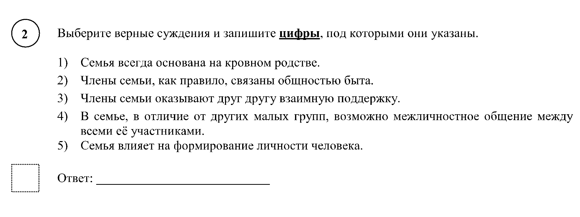

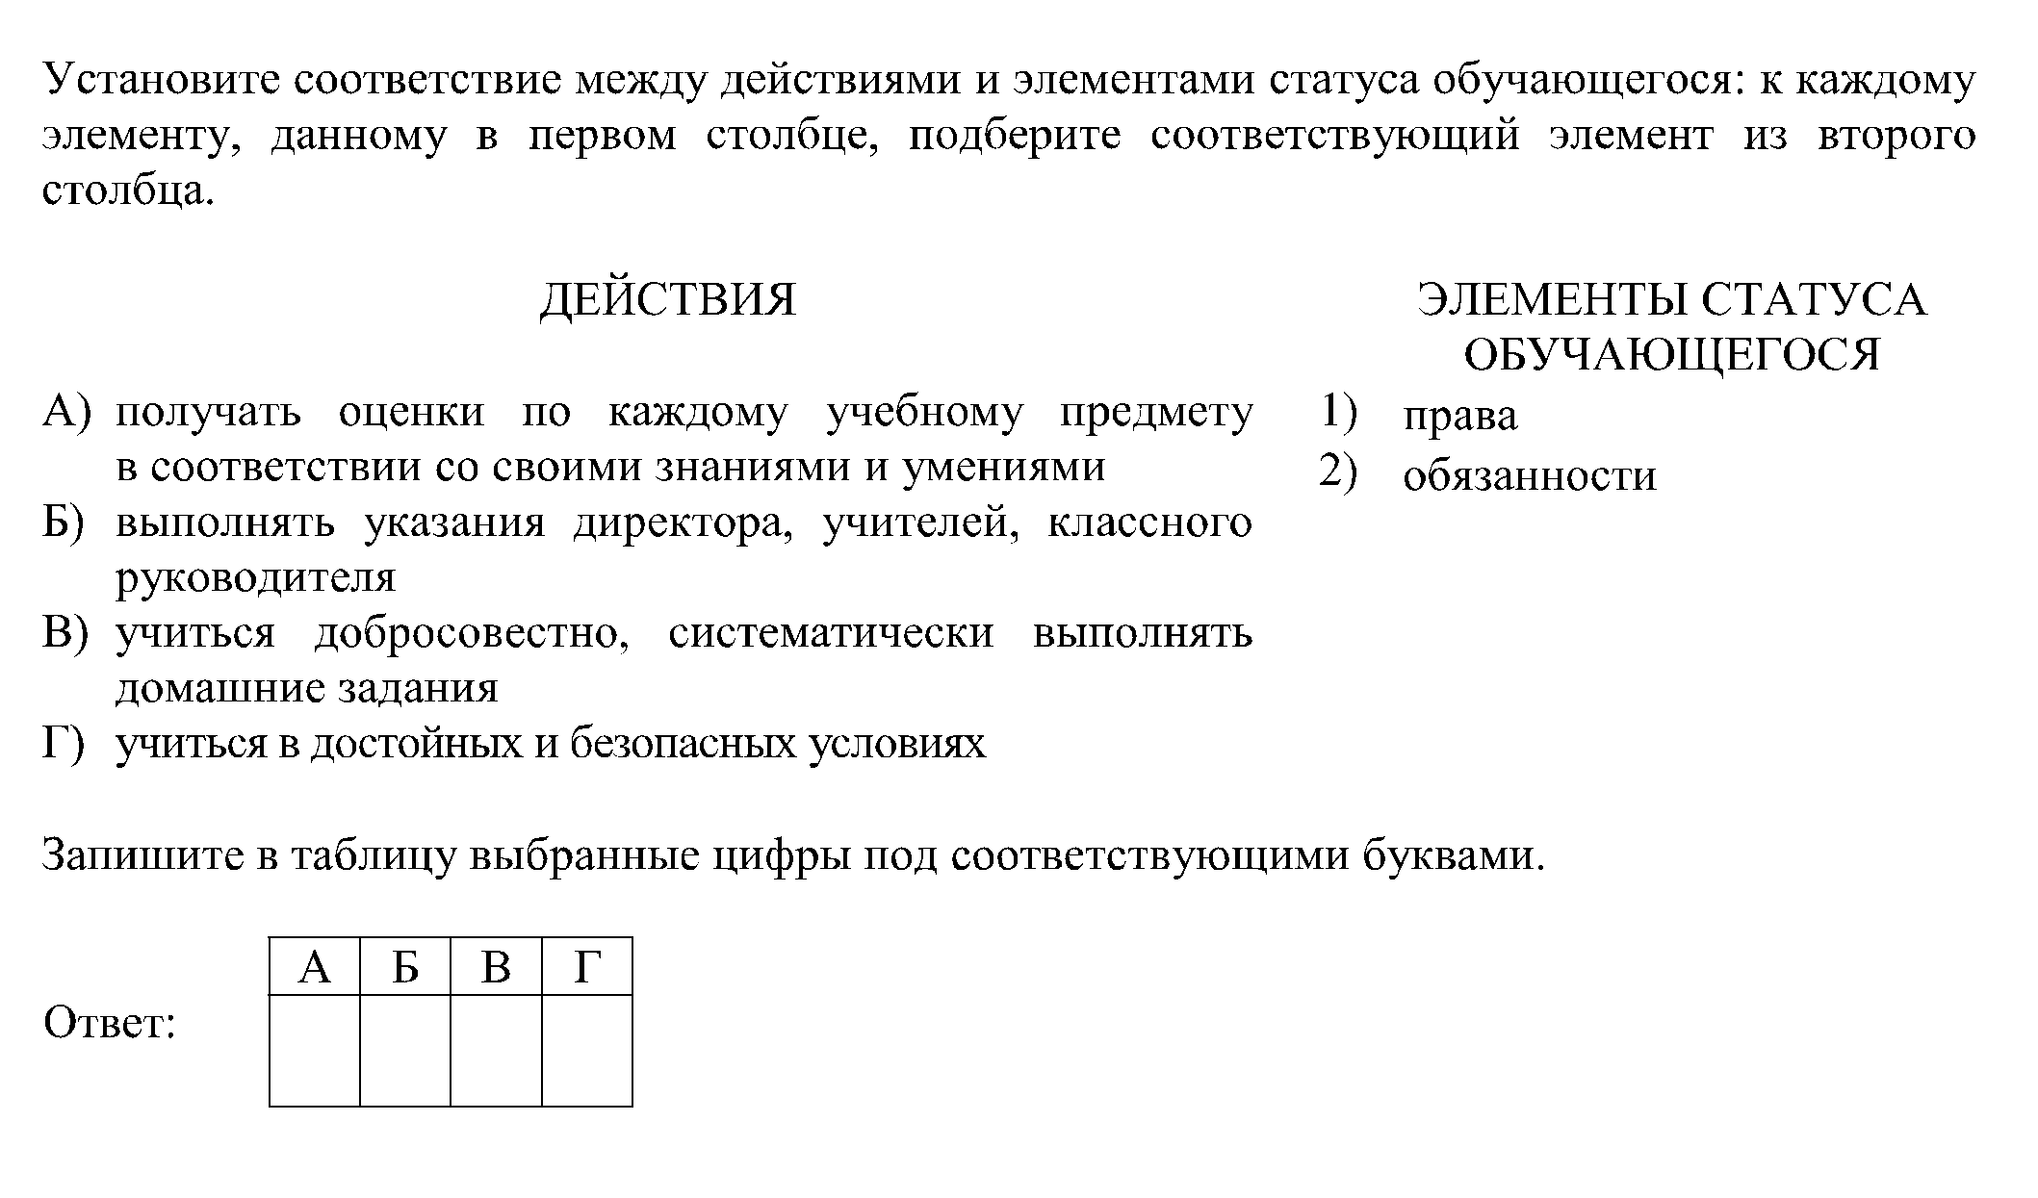
3

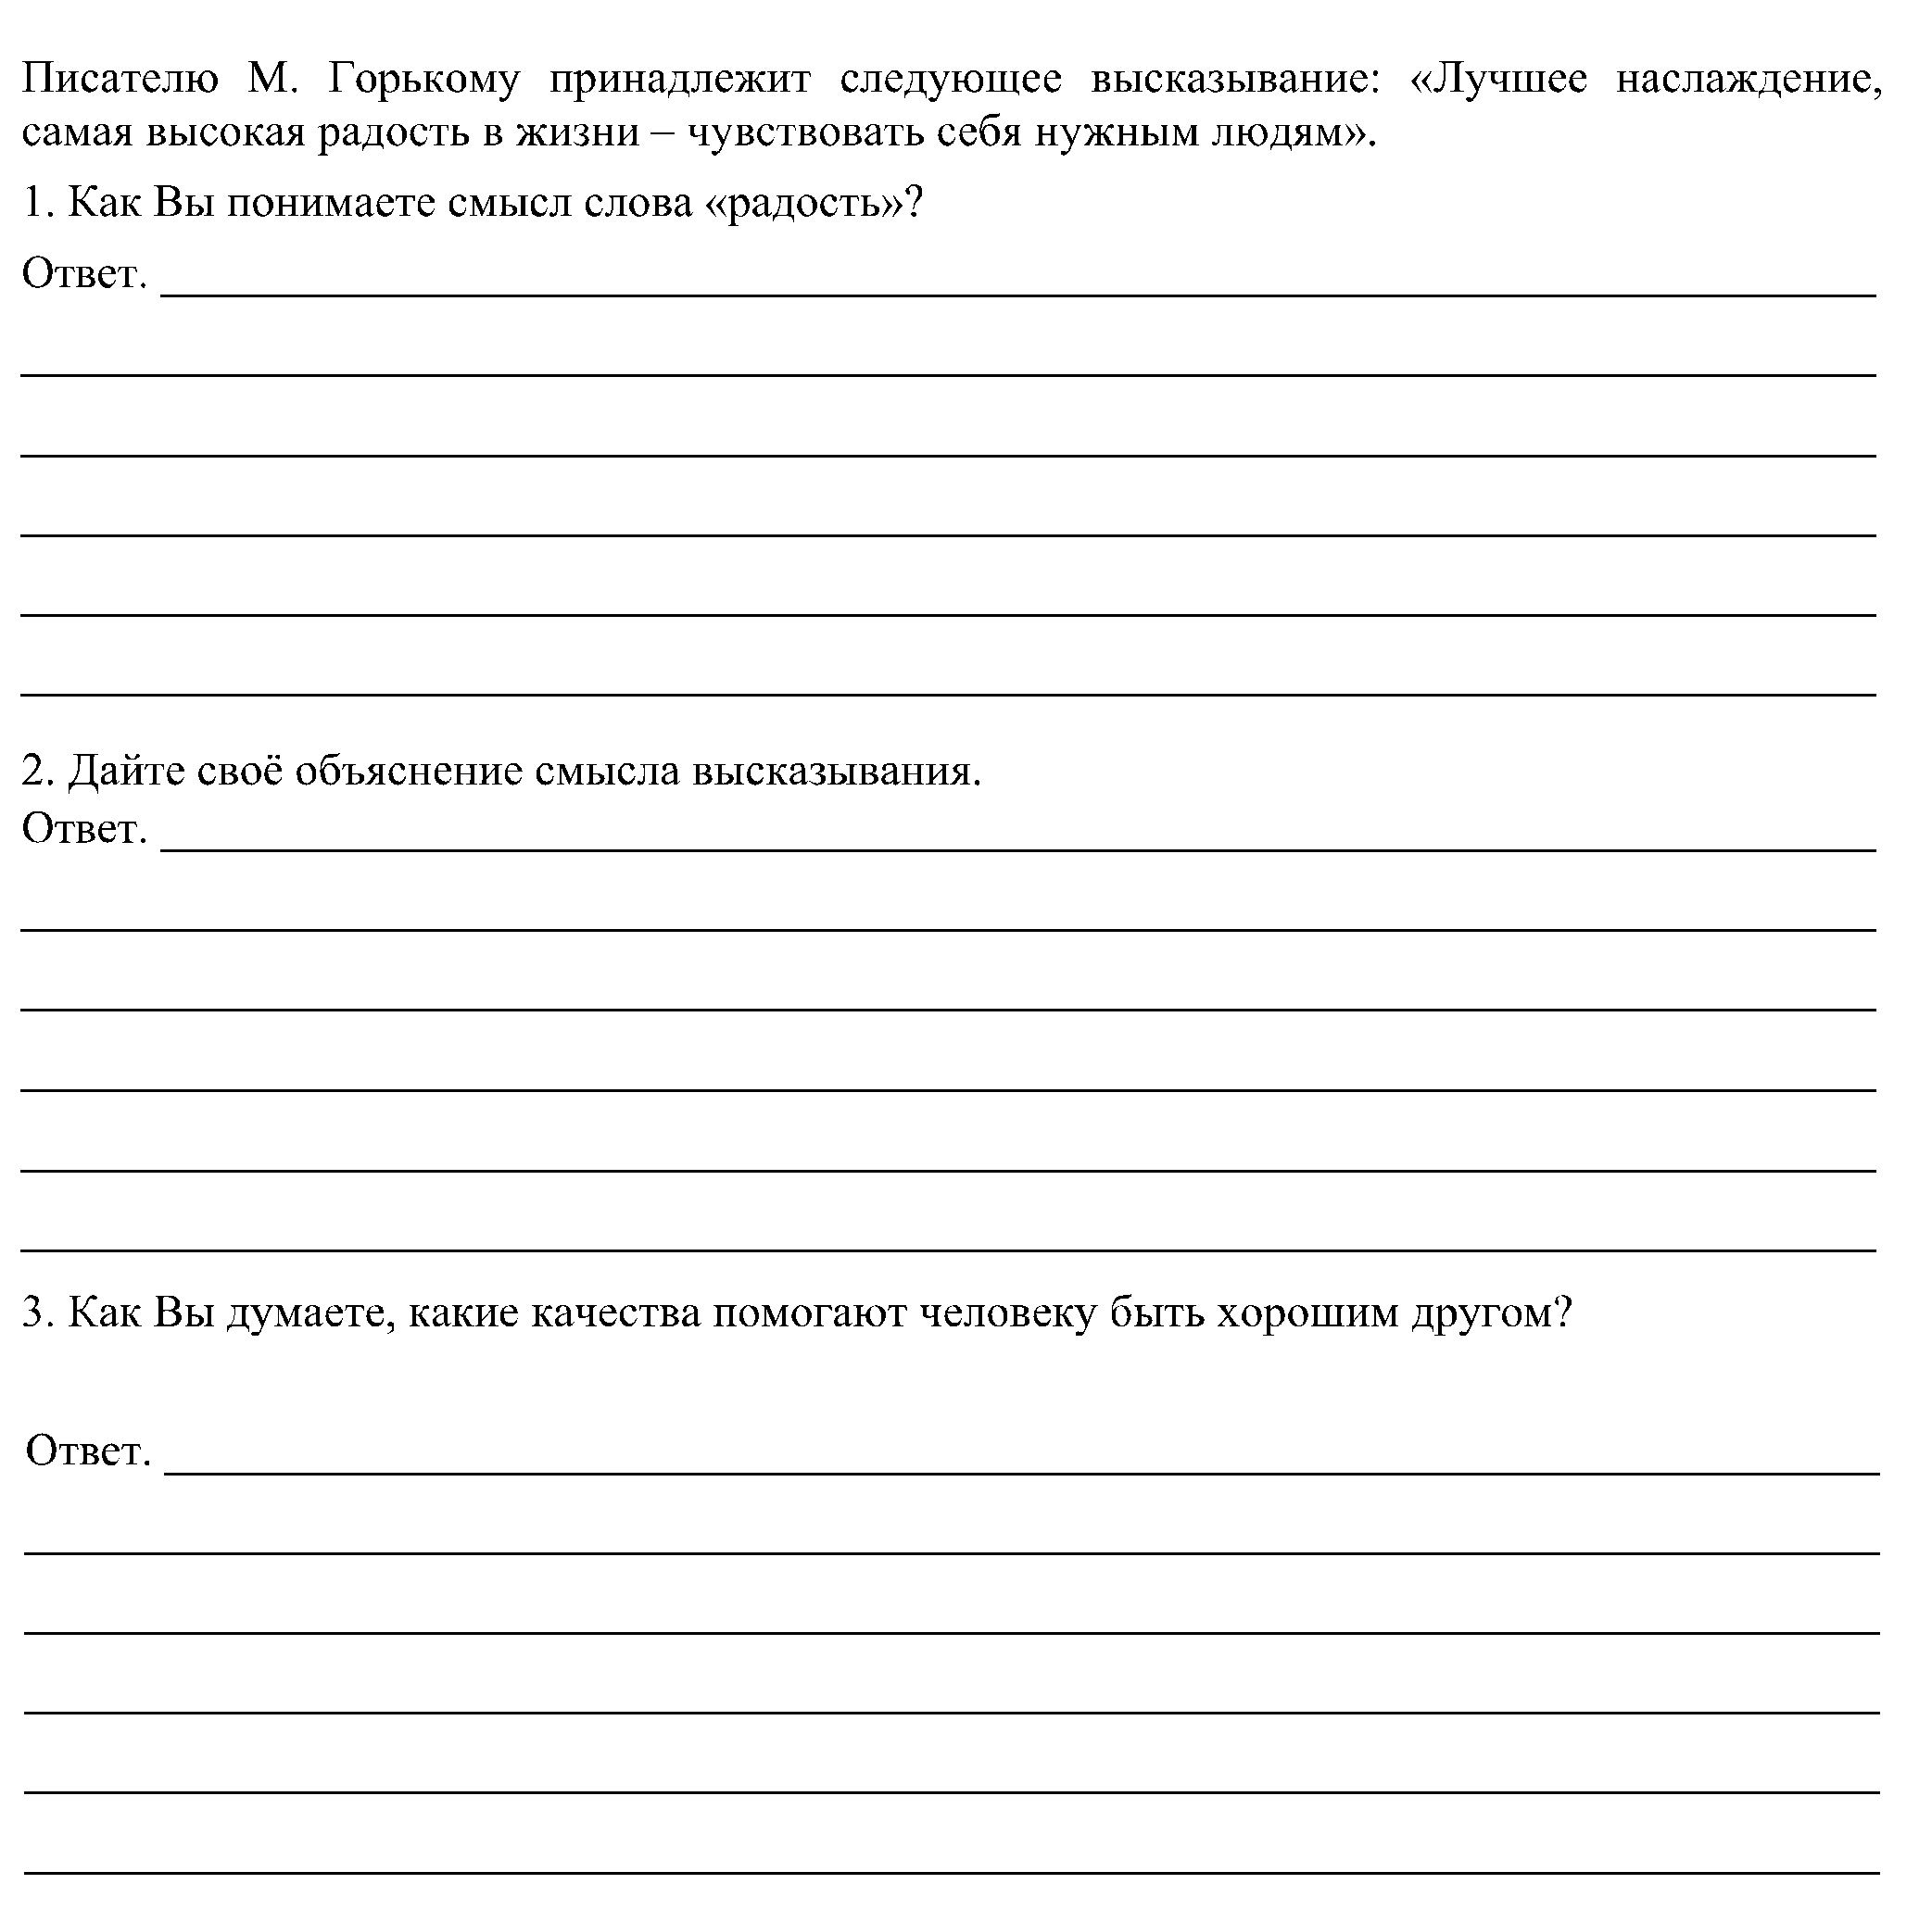
4

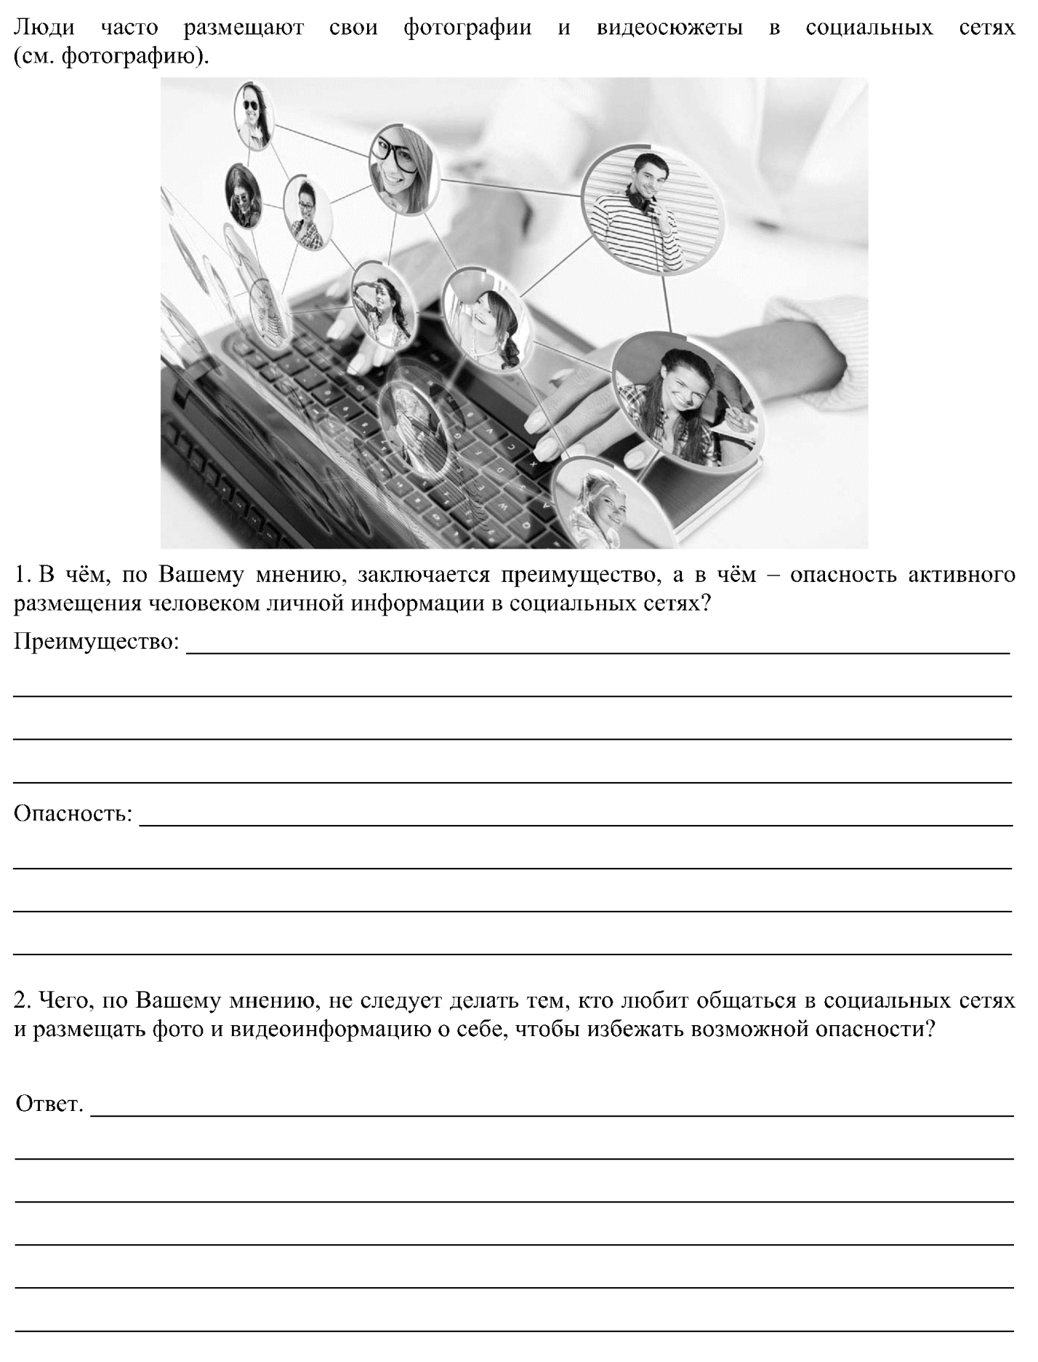
5

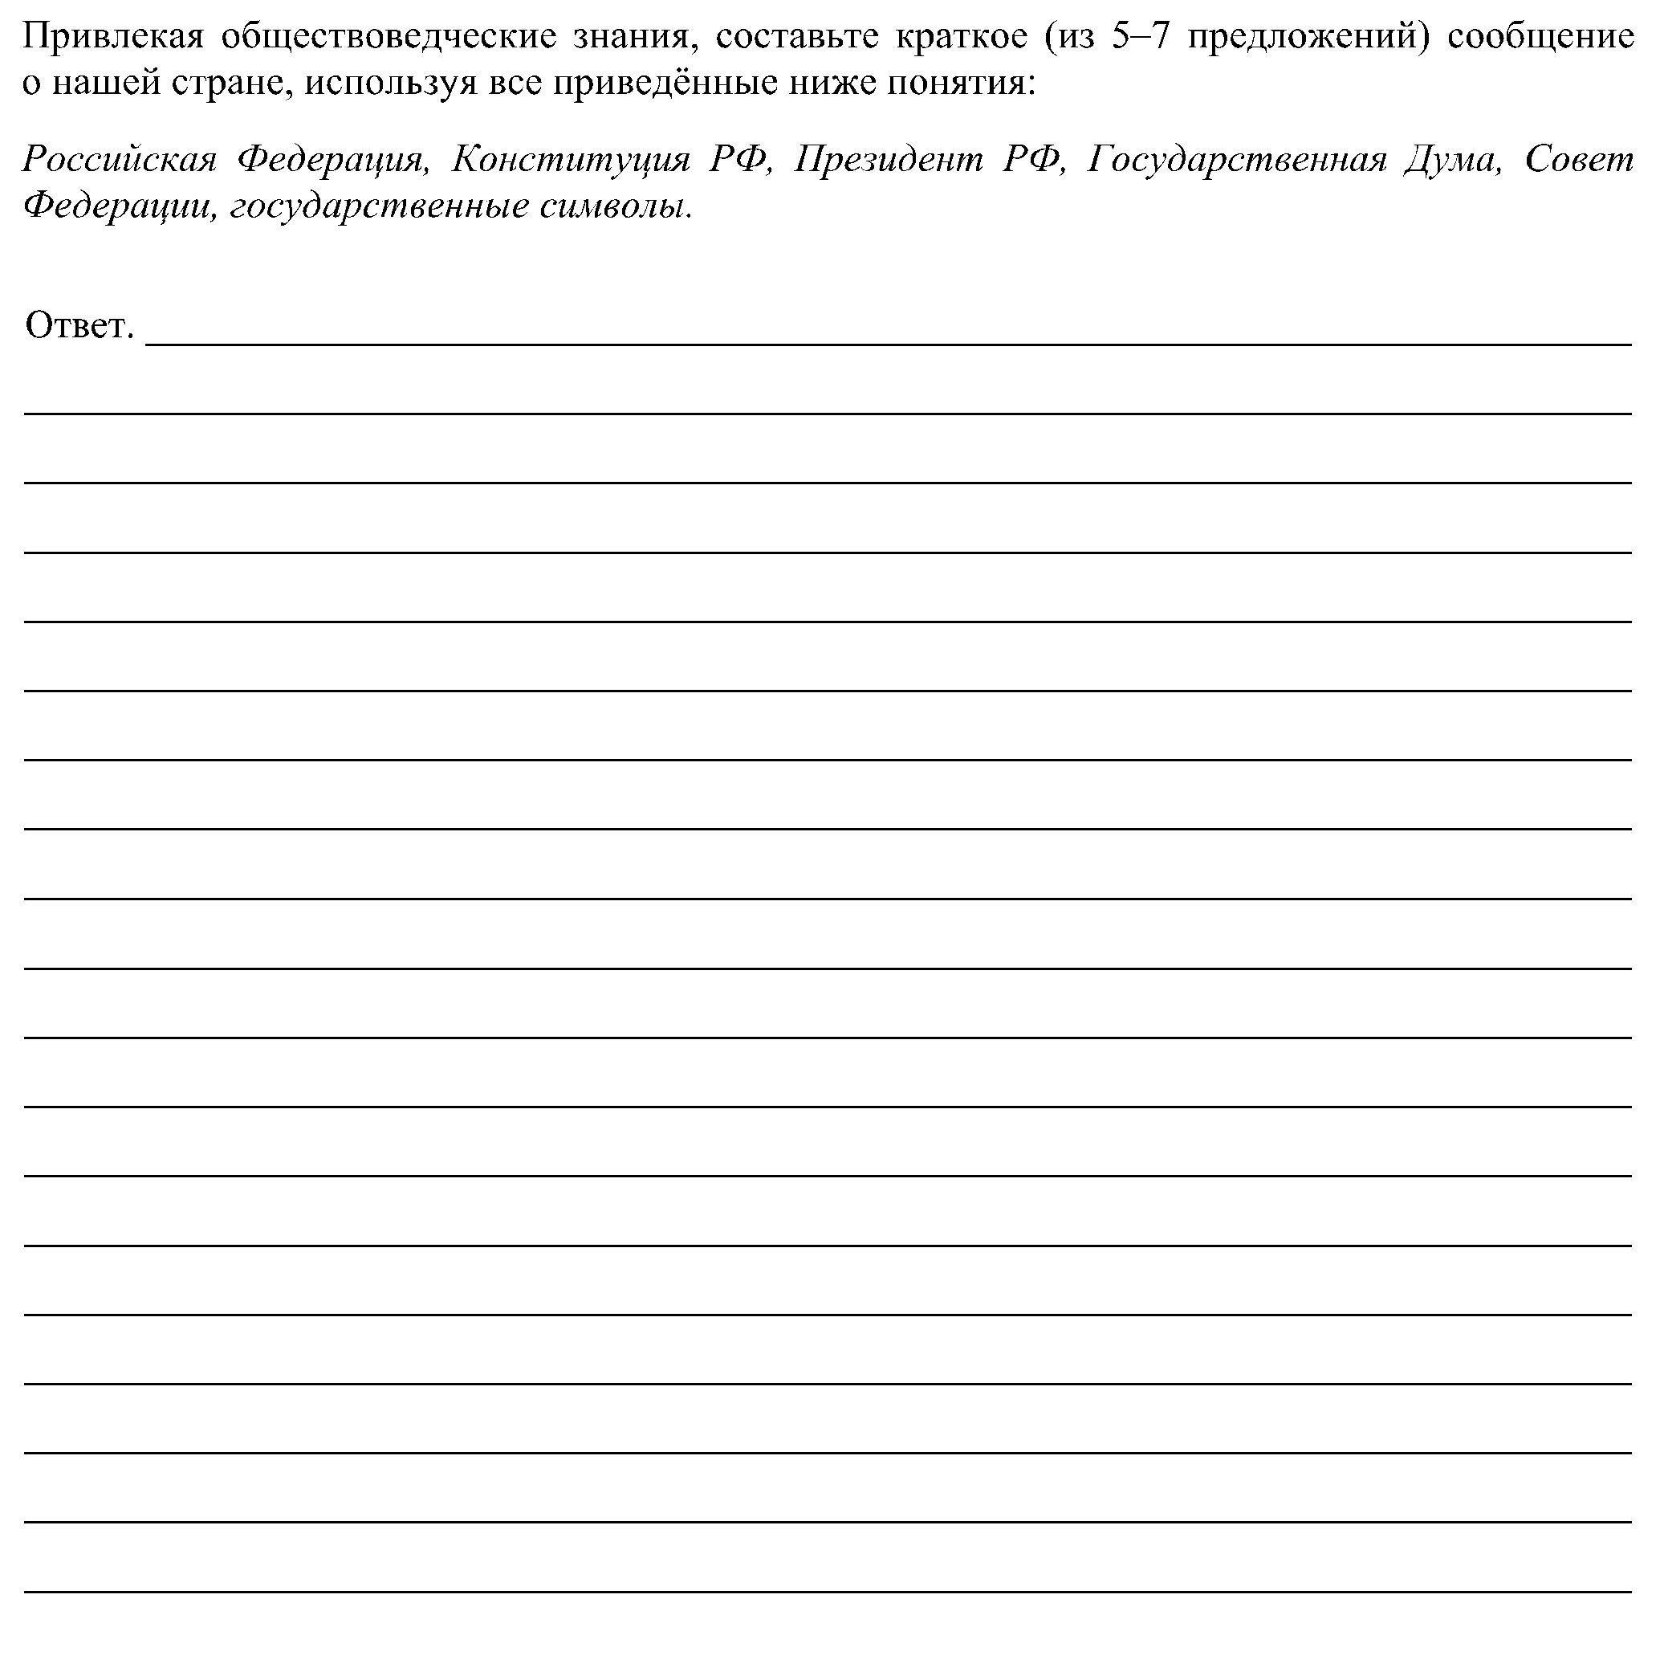
6

